山海有诗，游读八闽。福建省第七届“正谊杯”古诗文大赛报名啦！

“知者乐水，仁者乐山。”
自古以来，文人墨客总是喜欢投身于自然山水之中，
怡情养性、吟哦歌咏。


北宋 王希孟《千里江山图》卷

郡邑浮前浦，波澜动远空。
酬唱不夸风物好，一心忧国愿年丰。
山中出云雨太虚,一洗尘埃山更好。
……
一篇篇山水诗文，
书写着文人对自然、对生命的礼赞，
展示着文人丰富的情感和精神世界。

福建，八山一水一分田，
历史悠久，风景秀丽，
山水人文之盛，历来为人们所称道。
在《武夷棹歌》《晚泊漳州营头亭》
《太姥山》《登福州南涧寺》等八闽山水诗文中，
饱含着文人名士的乡土情怀、审美情趣和人文关怀。

围绕打造世界知名旅游目的地“11537”思路和布局，统筹做好文化保护、传承、传播、发展“四篇文章”，全面打响“海丝起点 清新福建”品牌,福建省图书馆、福建省图书馆学会于2024年3月至4月举办“山海有诗 游读八闽——福建省第七届‘正谊杯’古诗文大赛”，让读者在经典诗文和八闽华章中了解中华优秀传统文化，从字里行间游读八闽山水之美、文化之美，推进文化自信自强。

让我们一起翻山越海，
看清新福建如此多娇；
以诗润心，
体悟中华优秀传统文化的博大精深，
拥抱“诗与远方”。
人生自有诗意，
我们等你一起共赴一场春日诗词之约。
快来报名吧！
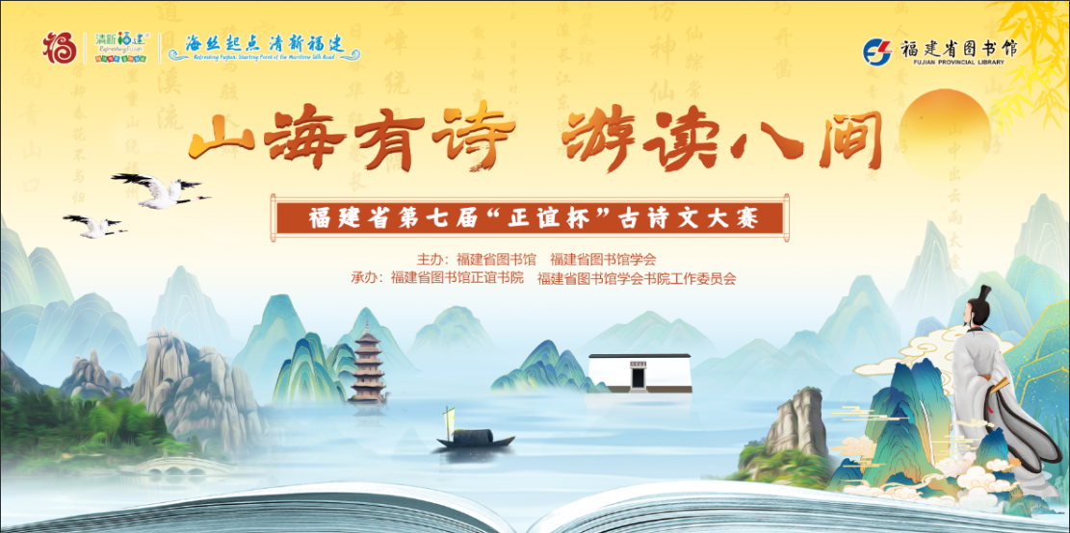
一、活动主题
山海有诗，游读八闽
二、组织机构
主办：
福建省图书馆
福建省图书馆学会
承办：
福建省图书馆正谊书院
福建省图书馆学会书院工作委员会
全省各级各类图书馆
三、活动地点
福建省图书馆正谊书院
全省各级各类图书馆
四、赛程设置
3月14日—3月29日 读者报名
3月22日—3月28日 赛前预热活动
“山海有诗 游读八闽”经典诗文知识排位赛互动活动
“晒晒我最喜爱的八闽诗词”线上推广活动
3月30日 初赛
4月13日 复赛
4月20日 全省总决赛
五、奖项设置
一等奖1名 证书及每人价值3000元奖品
二等奖2名 证书及每人价值1500元奖品
三等奖3名 证书及每人价值1000元奖品
诗词达人14名 证书及每人价值300元奖品
诗词新星30名 证书

大家是不是已经摩拳擦掌，跃跃欲试啦！
报名方式看这里↓
3月14日起，读者可通过以下赛事承办馆官方渠道获取报名方式，就近选择赛区参赛。
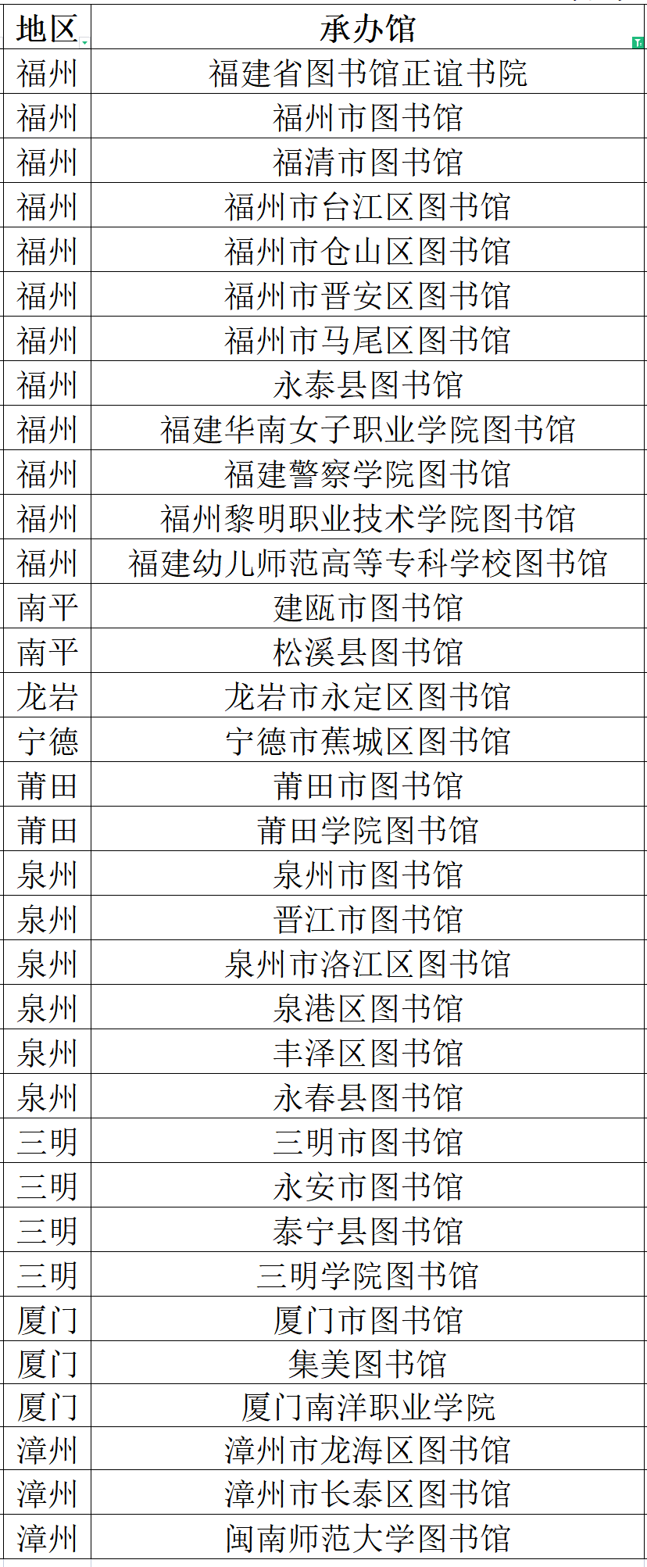
其中，福建省图书馆正谊书院赛区报名方式为：
方式一 现场报名
3月14日-3月29日（逢周四闭馆）上午9:00-12:00 下午14:00-17:00至正谊书院（东街28号）报名。
方式二 微信报名
在福建省图书馆官方微信公众号页面下方“活动资讯”中“活动报名”版块进行报名（具体报名方法可发送“活动”到福建省图书馆官方微信公众号，自动获取流程详解）。
活动为公益性质，报名成功，该活动将出现在“活动资讯”的“活动报名”右下角“个人中心”的“我报名的活动”中。如无法前来，请及时在“我报名的活动”中取消报名。

备考期间，我们还有一本小册子要与您分享↓
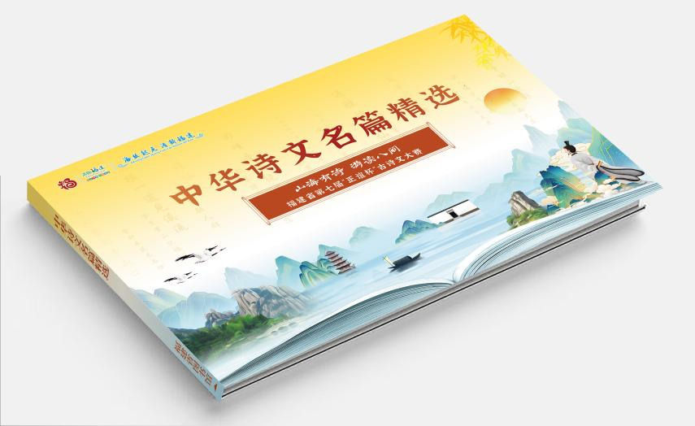
围绕赛事主题，福建省图书馆正谊书院从“中华传统文化百部经典”、《八闽古典诗词赏析》、《晦庵先生朱文公文集》等书目中甄选八闽经典诗文作品、先秦至明清时期的优秀篇章，汇编成《山海有诗 游读八闽——中华诗文名篇精选》一书与您共赏。
您只需要登录“掌上闽图”APP，点击首页轮播屏“中华诗文名篇精选”就可获取电子书。

扫描二维码，下载“掌上闽图”APP
同时，纸质小册子学习资料限量发放中！报名参赛的读者，可于3月18日至3月29日（逢周四闭馆）上午9:00-12:00，下午14:00-17:00到正谊书院领取《山海有诗 游读八闽——中华诗文名篇精选》小册子一本。领取需出示报名成功信息，一人限领一册。小册子数量有限，发完即止，心动就赶快行动哦！

江山代有才人出，
各领风骚数百年！
你是我们要寻觅的诗词达人吗？
我们等你共赴一场诗文之约!

